PRACTICA 1

1. Un carro de masa M, se mueve sobre una superficie horizontal con velocidad V₁ en la dirección que ilustra la figura (a). En cierto instante un objeto de masa m que se mueve perpendicular a la superficie, cae en el interior del carro y continúan moviéndose los dos como se muestra en la figura (b). Desprecie el rozamiento entre la superficie de la carretera y el carro.
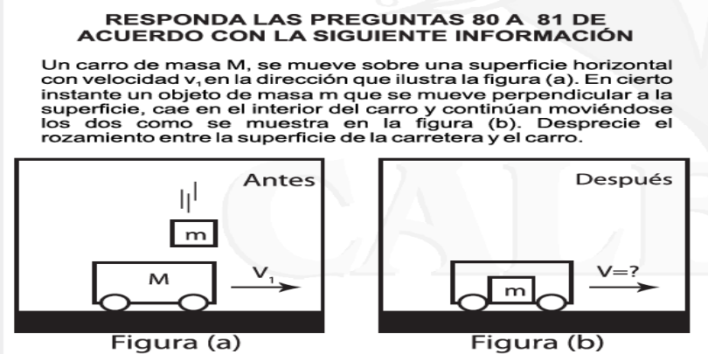
La rapidez del carro después de que el bloque cae dentro de él

- disminuye porque la cantidad de masa que se desplaza horizontalmente aumenta.
- aumenta porque durante el choque el carro adquiere la velocidad del objeto que cae.
- aumenta porque al caer el objeto le da un impulso adicional al carro.
- No cambia porque el momentum del objeto es perpendicular a la del carro.

2. Una pequeña caja de masa m se encuentra sobre una mesa de altura L. La distancia entre el suelo y el techo es H.
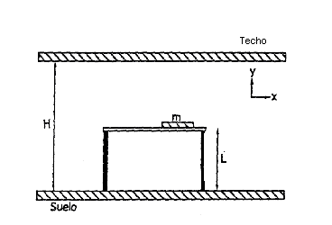

La energía potencial gravitacional de la caja respecto al techo es
A. mg (L – H). B. mg (H – L) C. mgH. D. mgL.

3. Dos objetos de masas iguales flotan en el agua como ilustra la figura.

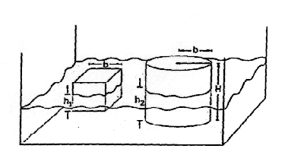
El cubo tiene lado b, y el cilindro tiene altura H y base de radio b. La razón h₁/h₂ vale
A. B. b / H C. 1 / D. 1

4. El coeficiente de fricción entre un bloque y la superficie sobre la que se desliza es µ. De las siguientes situaciones, aquella en la que la fuerza de fricción sobre el bloque es la menor es

A.

45º
45 45
B.

60º

C. D.

30⁰

5. Dos buses viajan en línea recta y en direcciones contrarias sobre una misma autopista. En cierto instante, el bus 1 pasa por el punto a, dirigiéndose hacia el punto b con rapidez constante de 20 km/h. Una hora después, el bus 2 pasa por el punto b, dirigiéndose hacia el punto a con rapidez constante de 10km/h. El bus 2 tarda dos horas en ir del punto b al punto a.
Respecto al movimiento de los buses se hacen tres afirmaciones:
I. el bus 1 pasa por el punto b al mismo tiempo que el bus 2 pasa por el punto a.
II. el bus 1 se encuentra con el bus 2 en el punto b.
III. la velocidad de un bus tiene sentido opuesto a la del otro.

De estas afirmaciones
A. I y II.
B. sólo III.
C. sólo I.
D. II y III.

6. Un camión de carga contiene una caja sin amarras en la parte delantera de su platón como ilustra la figura. Al arrancar, la caja se desliza hacia la parte trasera del platón.

Izquierda
Derecha
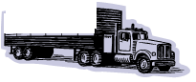

Mientras se desliza, la fuerza de fricción sobre la caja se dirige hacia la derecha porque,
A. respecto al piso, la caja se mueve hacia la izquierda.
B. la fricción es la reacción de la fuerza neta sobre la caja que va hacia la izquierda.
C. el camión se desplaza en la misma dirección.
D. respecto al camión, la caja se mueve hacia la izquierda.
PRACTICA 2

1. Se tiene un gas ideal en una caja herméticamente sellada, pero no aislada térmicamente, con una pared móvil indicada en la figura entre puntos A y B. manteniendo constante la temperatura, se coloca sobre la pared movible un bloque de masa M que comprime el gas muy lentamente.
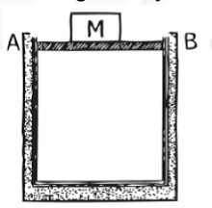

De la primera ley de la termodinámica se puede concluir que durante la compresión, la energía interna del gas permanece constante porque

- todo el calor que absorbe el sistema se transforma en energía potencial intermolecular.
- el trabajo hecho sobre el sistema se convierte en energía potencial intermolecular.
- todo el calor que absorbe el sistema se transforma en trabajo.
- el trabajo hecho sobre el sistema es cedido al exterior en forma de calor.

RESPONDA LAS PREGUNTAS 2 Y 3 DE ACUERDO CON LA SIGUIENTE INFORMACIÓN

La siguiente es la gráfica de la temperatura de 1 kg de helio como función del calor que éste absorbe a presión atmosférica.

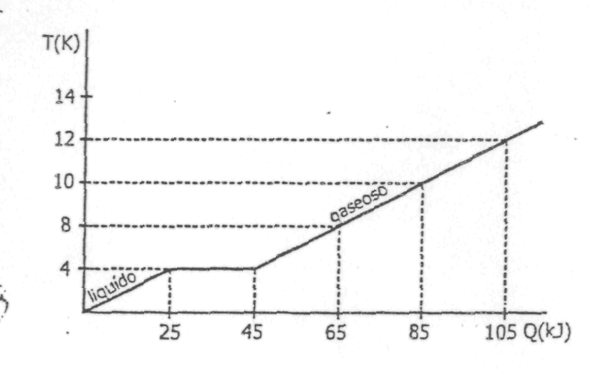

2. El calor latente de una sustancia es la cantidad de calor por unidad de masa necesaria para que la sustancia sufra un cambio de estado. De acuerdo con esto, el calor latente de evaporación del helio según la gráfica es

- 45 kJ/Kg
- 35 kJ/kg
- 25 kJ/kg
- 20 kJ/kg

3. De la gráfica se puede concluir que a 4k la muestra de helio

A. absorbe calor sin elevar su temperatura.
B. absorbe calor y, así mismo, eleva su temperatura.
C. mantiene constante el calor absorbido y su temperatura.
D. mantiene constante el calor absorbido y aumenta su temperatura.

RESPONDA LAS PREGUNTAS 4 A 6 DE ACUERDO CON LA SIGUIENTE INFORMACIÓN
Dos bloques del mismo material de masas M y m (M>m), tienen temperaturas de 10ºC y 40ºC respectivamente. Al ponerse en contacto térmico y aislados del exterior, se encuentra que después de un tiempo los dos bloques tienen una temperatura de 20ºC.

4. La gráfica de temperatura como función del tiempo que representa esquemáticamente este proceso es
Te: tiempo de equilibrio
t
20
10
40
T (ºC)
te
m
M
T (ºC)
40
20
10
te
t
M
m
T (ºC)
40
20
10
t
M
m
te
M
T (ºC)
40
20
10
t
m
te

A. B.

C. D.

5. De acuerdo con esta información se puede concluir que mientras están en contacto térmico el bloque que cede el calor es el de la masa
A. M porque su temperatura aumenta durante el proceso.
B. m porque su temperatura disminuye durante el proceso.
C. M porque es el bloque más pesado.
D. m porque es el bloque más denso.

6. De acuerdo con el cambio de temperatura de los dos bloques se puede concluir que la relación entre las masas de los bloques es
A. m = M/4
B. m = M/2
C. m = M/10
D. m = M/3
PRACTICA 3
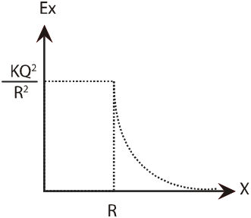
1. La figura siguiente ilustra la componente x del campo eléctrico (Ex) que produce una esfera metálica hueca con radio R y carga positiva +Q, como función de la coordenada x. El centro de la esfera está en x = 0.
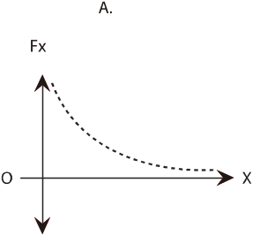
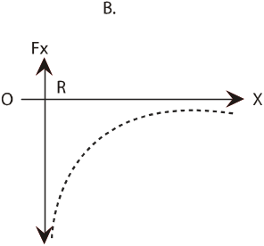
La gráfica que mejor representa la componente de la fuerza eléctrica que experimenta una carga negativa -Q como función de la coordenada x es

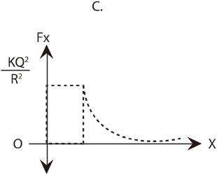
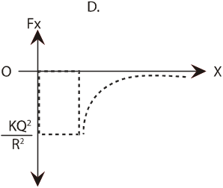

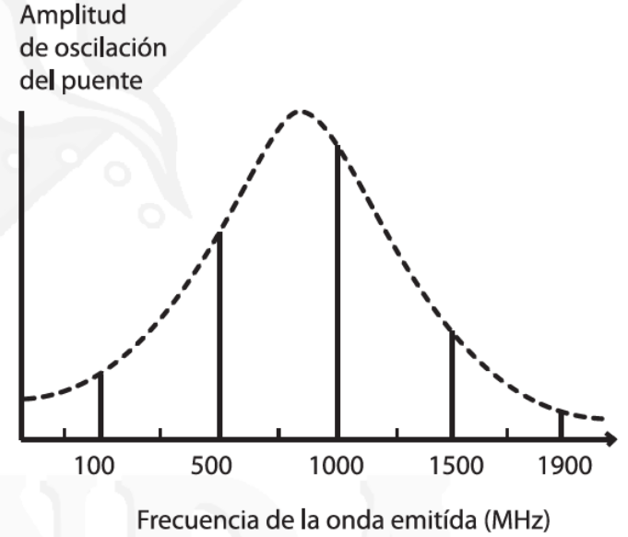
2. Para comprobar la resistencia de un puente ante movimientos bruscos se envían ondas de ultrasonido de diferentes frecuencias que generan movimiento armónico forzado en éste.

El puente exhibe el fenómeno de resonancia cuando la frecuencia de la onda emitida se acerca a la frecuencia natural de oscilación del puente, caso en el cual la amplitud de oscilación del puente es máxima.

En una prueba particular se obtuvieron los datos en la siguiente grafica:

A partir de la grafica se puede concluir que la frecuencia natural de oscilación del puente está entre

- 1000 y 1500 MHz.
- 1500 y 1900 MHz.
- 100 y 500 Mhz.
- 500 y 1000 Mhz.

3. Un rayo de luz que viene del sol atraviesa la atmósfera y pasa de un medio con índice de refracción menor (el vacio) a otro de índice de refracción mayor (la atmósfera). De acuerdo con esto, las figuras que mejor representan las posiciones real y aparente del sol para un observador en la tierra son (nota: los efectos han sido magnificados por claridad)

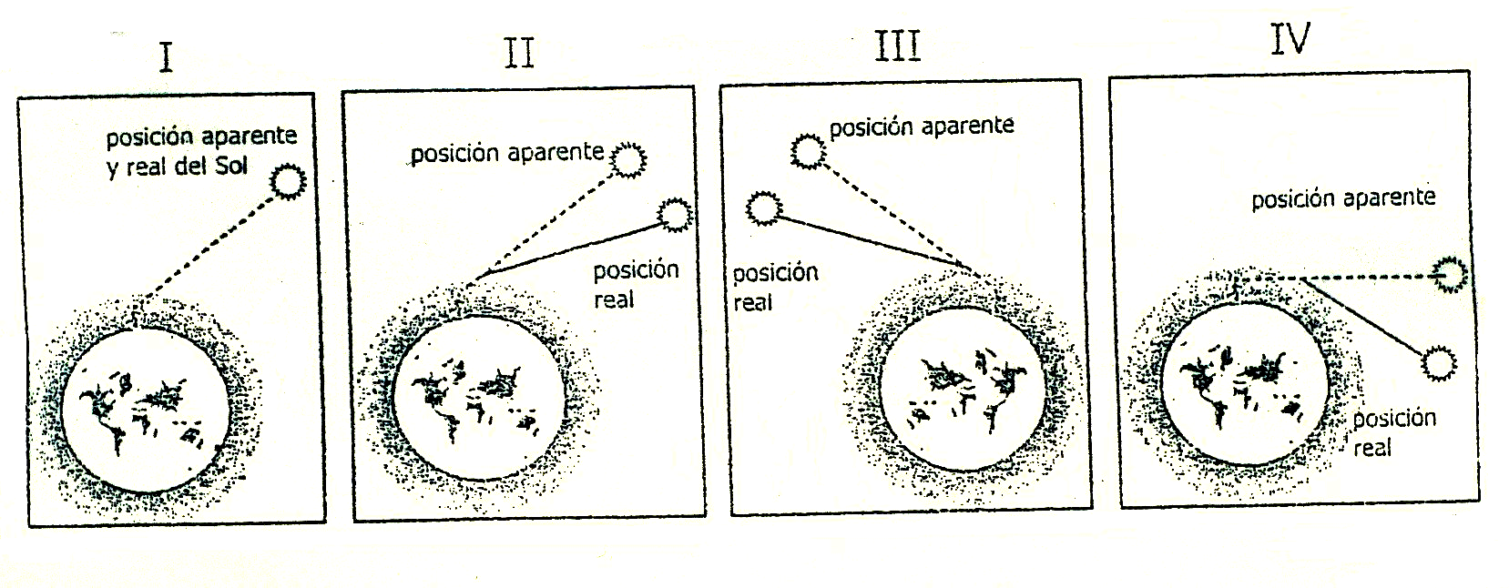

A. III y IV. B. I y III. C. II y III. D. II y IV.

RESPONDA LAS PREGUNTAS 4 A 6 DE ACUERDO CON LA SIGUIENTE INFORMACIÓN
Un estudiante construye un instrumento musical de viento, que consta de tres tubos del mismo diámetro y distinta longitud. Los tubos I y II están abiertos en ambos extremos mientras que el tubo III está cerrado sólo por uno de sus extremos como lo indica la figura.
1 cm
2 cm
3 cm
TUBO III
f3
TUBO II
f2
TUBO I
f1
Las frecuencias f1, f2 y f3 indicadas en la figura corresponden al primer armónico de cada tubo, para presentar esquemáticamente la intensidad de una onda estacionaria a lo largo de un tubo, se usa la siguiente convención:
Antinodos (Máxima intensidad)
Nodos (Mínima intensidad)

4. Si se tapa el tubo más corto (tubo I) por uno de sus extremos, la frecuencia de la onda generada disminuye, por lo que se puede afirmar que
A. la longitud de onda aumenta. B. el aire se hace menos denso.
C. la amplitud de la onda aumenta. D. la onda se propaga más rápido.

5. La figura que mejor representa la intensidad de las ondas estacionarias a lo largo de los tubos II y III es
B.
A.
C.
D.

6. Se acciona un parlante que emite a una frecuencia de 9f₃ cerca de los extremos abiertos de los tres tubos. Ante este estímulo, solamente dos de los tubos exhiben respuesta acústica. Este hecho se puede explicar teniendo en cuenta que
A. los tubos I y II entran en resonancia acústica a la frecuencia 9f_{3.}
B. las frecuencias de los armónicos del tubo III son múltiplos pares de f_{3.}
C. la frecuencia 9f₃ es un armónico de los tubos II y III.
D. el tubo II entra es resonancia sólo a la frecuencia f_{3.}
PRACTICA 4
RESPONDA LAS PREGUNTAS 1 Y 2 DE ACUERDO CON LA SIGUIENTE INFORMACIÓN
En 1909, Robert Millikan calculó la carga eléctrica de los electrones con ayuda del montaje experimental que se esquematiza en la figura.
El experimento consiste en un atomizador que rocía gotas muy pequeñas de aceite sobre el gas atrapado entre las placas metálicas. Las gotas caen libremente, pero cuando se activa un campo eléctrico adecuado entre las placas, se puede lograr que algunas gotas de aceite queden suspendidas.

d
+
+
+
+
+
+
+
+
+
+
+
+
Campo
Eléctrico
Uniforme

1. Si se aumenta la intensidad del campo eléctrico entre las placas, es de esperar que las gotas
A. suban, porque la fuerza electrostática será mayor que la gravitacional.
B. oscilen con amplitud proporcional al campo, porque las gotas tienden a volver al equilibrio.
C. bajen más rápido, porque la fuerza electrostática sobre ellas aumenta.
D. sigan suspendidas, porque la intensidad del campo no influye en el movimiento.

2. Si se enciende un campo magnético (B) cuando las gotas están suspendidas, las gotas
A. se mueven, porque las cargas eléctricas siempre reaccionan a los campos magnéticos.
B. no se mueven, porque el campo magnético no interactúa con cargas en reposo.
C. se mueven, porque la gota cargada es una corriente eléctrica.
D. no se mueven, porque las gotas sólo tienen carga eléctrica y no magnética.

3. La linterna de Andrés emite muy buena luz; pero, a pesar de que las baterías están nuevas, no enciende, porque los polos positivos de las pilas están en contacto, y cuando eso pasa
A. la corriente eléctrica no puede fluir y no llega a la bombilla.
B. la linterna consume la energía de las pilas instantáneamente.
C. la suma del voltaje de las pilas es negativa y repele a los electrones.
D. la resistencia eléctrica de la linterna se vuelve cero inmediatamente.

RESPONDA LAS PREGUNTAS 4 A 6 DE ACUERDO CON LA SIGUIENTE INFORMACIÓN
Carlos y Fernando han organizado una fiesta donde el sistema de sonido tendrá potentes amplificadores y la iluminación contará con lámparas de destellos.
Fernando ha llevado a la fiesta un estroboscopio.
El objeto es un disco con una ranura que gira alrededor de un eje central, como se observa en la figura.

17. El cable de conexión del amplificador se ha perdido y Carlos usa un cable del mismo material pero más delgado para reemplazar el original. Con respecto al cable original el cable delgado se calienta debido a que
A. pone en corto al sistema.
B. conduce potencia más fácilmente.
C. produce más voltaje por unidad de tiempo.
D. opone más resistencia al paso de corriente.

18. Si la potencia que disipa la consola de sonido es de 12 KW, y la corriente máxima es de 40Amp. La consola debe alimentarse con
A. 300 V.
B. 480 V.
C. 30 V.
D. 60 V.

19. Fernando observa a través del estroboscopio una lámpara que emite luz permanentemente y con cierta frecuencia f emite un destello de luz de mayor intensidad. Si la frecuencia con la que gira el estroboscopio también es f; puede deducirse que Fernando a través del estroboscopio verá luz
A. encendida brevemente y después apagada.
B. encendida intermitentemente sin destellos.
C. encendida cada dos vueltas del estroboscopio.
D. encendida dos veces por vuelta del estroboscopio.



